

**"Тұқым шаруашылығын дамытуды субсидиялау" мемлекеттік көрсетілетін қызмет регламентін бекіту туралы**

***Күшін жойған***

Ақмола облысы әкімдігінің 2015 жылғы 21 тамыздағы № А-9/396 қаулысы. Ақмола облысының Әділет департаментінде 2015 жылғы 25 қыркүйекте № 4988 болып тіркелді. Күші жойылды - Ақмола облысы әкімдігінің 2020 жылғы 26 наурыздағы № А-4/158 қаулысымен

      Ескерту. Күші жойылды - Ақмола облысы әкімдігінің 26.03.2020 № А-4/158 (ресми жарияланған күнінен бастап қолданысқа енгізіледі) қаулысымен.

      "Мемлекеттік көрсетілетін қызметтер туралы" 2013 жылғы 15 сәуірдегі Қазақстан Республикасы Заңының 16-бабындағы 3-тармағына сәйкес, Ақмола облысының әкімдігі **ҚАУЛЫ ЕТЕДІ:**

      1. Қоса ұсынылып отырған "Тұқым шаруашылығын дамытуды субсидиялау" мемлекеттік көрсетілетін қызмет регламенті бекітілсін.

      2. "Элиталық тұқымдарды субсидиялау" мемлекеттік көрсетілетін қызмет регламентін бекіту туралы" Ақмола облысы әкімдігінің 2014 жылғы 28 тамыздағы № А-8/398 қаулысының (Нормативтік құқықтық актілерді мемлекеттік тіркеу тізілімінде № 4381 болып тіркелген, "Әділет" ақпараттық-құқықтық жүйесінде 2014 жылғы 15 қазанда жарияланған) күші жойылды деп танылсын.

      3. Осы қаулының орындалуын бақылау Ақмола облысы әкімінің бірінші орынбасары Қ.М.Отаровқа жүктелсін.

      4. Осы облыс әкімдігінің қаулысы Ақмола облысының Әділет департаментінде мемлекеттік тіркелген күнінен бастап күшіне енеді және ресми жарияланған күнінен бастап қолданысқа енгізіледі.

|  |  |
| --- | --- |
| *Облыс әкімі* | *С.Кулагин* |

|  |  |
| --- | --- |
|  | Ақмола облысы әкімдігінің 2015 жылғы 21 тамыздағы № А-9/396 қаулысымен бекітілді |

**"Тұқым шаруашылығын дамытуды субсидиялау" мемлекеттiк көрсетілетін қызмет регламенті**

      Ескерту. Регламент жаңа редакцияда – Ақмола облысы әкімдігінің 19.08.2019 № А-8/390 (ресми жарияланған күнінен бастап қолданысқа енгізіледі) қаулысымен.

**1. Жалпы ережелер**

      1. "Тұқым шаруашылығын дамытуды субсидиялау" мемлекеттік көрсетілетін қызметі (бұдан әрі – мемлекеттік көрсетілетін қызмет) "Ақмола облысының ауыл шаруашылығы басқармасы" мемлекеттік мекемесімен (бұдан әрі – көрсетілетін қызметті беруші) көрсетіледі.

      Өтінімдерді қабылдау және мемлекеттік қызметті көрсету нәтижелерін беру "электрондық үкіметтің" www.egov.kz веб-порталы (бұдан әрі – портал) арқылы жүзеге асырылады.

      2. Мемлекеттік қызметті көрсету нысаны: электрондық (толық автоматтандырылған).

      3. Мемлекеттік қызметті көрсету нәтижесі – субсидияны аудару туралы хабарлама не Қазақстан Республикасы Ауыл шаруашылығы министрінің 2015 жылғы 6 мамырдағы № 4-2/419 бұйрығымен (Нормативтік құқықтық актілерді мемлекеттік тіркеу тізілімінде № 11455 болып тіркелген) бекітілген "Тұқым шаруашылығын дамытуды субсидиялау" мемлекеттік көрсетілетін қызмет стандартының (бұдан әрі - Стандарт) 10-тармағында көзделген жағдайларда және негіздер бойынша мемлекеттік көрсетілетін қызметті беруден уәжді бас тарту.

      Мемлекеттік қызметті көрсету нәтижесін беру нысаны – электрондық.

**2. Мемлекеттік қызмет көрсету процесінде көрсетілетін қызметті берушінің құрылымдық бөлімшелерінің (қызметкерлерінің) әрекет ету тәртібін сипаттау**

      4. Мемлекеттік қызметті көрсету жөніндегі рәсімді (іс-қимылды) бастау үшін негіз көрсетілетін қызметті алушымен Стандарттың 9-тармағында көрсетілген құжаттарды ұсыну болып табылады.

      5. Мемлекеттік қызмет көрсету процесінің құрамына кіретін әрбір рәсімнің (іс-қимылдың) мазмұны, оның орындалу ұзақтығы:

      норма бойынша нақты босатылған элиталық тұқымдар және (немесе) бірінші репродукция тұқымдары үшін субсидия алуға, сондай ақ элиталық тұқым өсіру шаруашылығынан (тұқым өсіру шаруашылығынан, тұқым өткізушіден) толық құны бойынша нақты сатып алынған бірінші ұрпақ будандарының тұқымдары (мақтаның бірінші немесе екінші репродукция тұқымдары, жеміс-жидек дақылдары мен жүзімнің элиталық көшеттері) үшін субсидиялар алуға:

      1) көрсетілетін қызметті берушінің жауапты орындаушысы:

      өтінім тіркелген сәттен бастап тиісті хабарламаның электрондық цифрлық қолтаңбасын (бұдан әрі – ЭЦҚ) пайдалана отырып, оның қабылданғанын қол қою жолымен растайды – 1 жұмыс күні;

      субсидиялау ақпараттық жүйесінде төлем тапсырмаларын қалыптастырады және көрсетілетін қызметті берушінің бюджеттік қаржыландыру және мемлекеттік сатып алу бөліміне береді – 15 минут;

      2) көрсетілетін қызметті берушінің бюджеттік қаржыландыру және мемлекеттік сатып алу бөлімі "Қазынашылық-Клиент" ақпараттық жүйесіне субсидияларды төлеуге төлем тапсырмаларын жүктейді – 2 жұмыс күні;

      3) көрсетілетін қызметті берушінің жауапты орындаушысы мемлекеттік қызмет көрсетудің нәтижесі туралы хабарламаны субсидиялаудың ақпараттық жүйесінде тіркелген кезде көрсетілетін қызметті алушымен көрсеткен электрондық пошта мекенжайына жолдайды – 15 минут.

      Элиталық тұқым өсіру шаруашылығынан (тұқым өсіру шаруашылығынан, тұқым өткізушіден) бірінші ұрпақ будандарының тұқымдарын (мақтаның бірінші, екінші репродукция тұқымдарын, жеміс-жидек дақылдары мен жүзімнің элиталық көшеттерін) арзандатылған құны бойынша сатып алу кезінде:

      1) көрсетілетін қызметті берушінің жауапты орындаушысы өтпелі өтінім тіркелген сәттен бастап тиісті хабарламаның электрондық ЭЦҚ пайдалана отырып, оның қабылданғанын қол қою жолымен растайды – 1 жұмыс күні;

      2) өтпелі өтінімі элиталық тұқым өсіру шаруашылығына (бұдан әрі-элиттұқымшар), тұқым өсіру шаруашылығына (бұдан әрі – тұқымшар) немесе тұқым өткізушіге (бұдан әрі – өткізуші) бірінші ұрпақ будандарының нақты сатылған тұқымдардың шығындардын растау үшін келіп түседі – 15 күнтізбелік күн;

      Элиттұқымшар (тұқымшар, өткізуші) бірінші ұрпақ будандарының нақты өткізген тұқымдары бойынша мәліметтерді уақтылы енгізбеген жағдайда, өтпелі өтінім жойылады. Бұл ретте көрсетілетін қызметті алушының жеке кабинетінде өтпелі өтінімді жою туралы хабарлама қолжетімді болады.

      3) көрсетілетін қызметті берушінің жауапты орындаушысы субсидиялау ақпараттық жүйесінде төлем тапсырмаларын қалыптастырады және көрсетілетін қызметті берушінің бюджеттік қаржыландыру және мемлекеттік сатып алу бөліміне береді – 15 минут;

      4) көрсетілетін қызметті берушінің бюджеттік қаржыландыру және мемлекеттік сатып алу бөлімі "Қазынашылық-Клиент" ақпараттық жүйесіне субсидияларды төлеуге төлем тапсырмаларын жүктейді – 2 жұмыс күні;

      5) көрсетілетін қызметті берушінің жауапты орындаушысы мемлекеттік қызмет көрсетудің нәтижесі туралы хабарламаны субсидиялаудың ақпараттық жүйесінде тіркелген кезде көрсетілетін қызметті алушымен көрсеткен электрондық пошта мекенжайына жолдайды – 15 минут.

      6. Келесі рәсімнің (іс-қимылдың) орындалуына негіз болатын мемлекеттік қызметті көрсету бойынша рәсімнің (іс-қимылдың) нәтижесі:

      норма бойынша нақты босатылған элиталық тұқымдар және (немесе) бірінші репродукция тұқымдары үшін субсидия алуға, сондай ақ элиталық тұқым өсіру шаруашылығынан (тұқым өсіру шаруашылығынан, тұқым өткізушіден) толық құны бойынша нақты сатып алынған бірінші ұрпақ будандарының тұқымдары (мақтаның бірінші немесе екінші репродукция тұқымдары, жеміс-жидек дақылдары мен жүзімнің элиталық көшеттері) үшін субсидиялар алуға:

      1) өтінімді тіркеу, өтінімді қабылдауды растау, төлем тапсырмаларын қалыптастыру;

      2) "Қазынашылық-Клиент" ақпараттық жүйесіне төлем тапсырмаларын жүктеу;

      3) хабарламаны жолдау.

      Элиталық тұқым өсіру шаруашылығынан (тұқым өсіру шаруашылығынан, тұқым өткізушіден) бірінші ұрпақ будандарының тұқымдарын (мақтаның бірінші, екінші репродукция тұқымдарын, жеміс-жидек дақылдары мен жүзімнің элиталық көшеттерін) арзандатылған құны бойынша сатып алу кезінде:

      1) өтпелі өтінімді тіркеу, өтпелі өтінімді қабылдауды растау;

      2) элиттұқымшарға (тұқымшарға, өткізушіге) өтпелі өтінімді жолдау;

      3) төлем тапсырмаларын қалыптастыру;

      4) төлем тапсырмаларын "Қазынашылық-Клиент" ақпараттық жүйесіне жүктеу;

      5) хабарламаны жолдау.

**3. Мемлекеттік қызмет көрсету процесінде көрсетілетін қызметті берушінің құрылымдық бөлімшелерінің (қызметкерлерінің) өзара әрекет ету тәртібін сипаттау**

      7. Мемлекеттік қызмет көрсету процесіне қатысатын, көрсетілетін қызметті берушінің құрылымдық бөлімшелерінің (қызметкерлерінің) тізбесі:

      1) көрсетілетін қызметті берушінің жауапты орындаушысы;

      2) элиттұқымшар (тұқымшар, өткізуші);

      3) көрсетілетін қызметті берушінің бюджеттік қаржыландыру және мемлекеттік сатып алу бөлімі.

      8. Әрбір рәсімнің (іс-қимылдың) ұзақтығын көрсете отырып, құрылымдық бөлімшелердің (қызметкерлердің) арасындағы рәсімдердің (іс-қимылдардың) кезеңділігін сипаттау:

      норма бойынша нақты босатылған элиталық тұқымдар және (немесе) бірінші репродукция тұқымдары үшін субсидия алуға, сондай ақ элиталық тұқым өсіру шаруашылығынан (тұқым өсіру шаруашылығынан, тұқым өткізушіден) толық құны бойынша нақты сатып алынған бірінші ұрпақ будандарының тұқымдары (мақтаның бірінші немесе екінші репродукция тұқымдары, жеміс-жидек дақылдары мен жүзімнің элиталық көшеттері) үшін субсидиялар алуға:

      1) көрсетілетін қызметті берушінің жауапты орындаушысы:

      өтінім тіркелген сәттен бастап тиісті ЭЦҚ пайдалана отырып, оның қабылданғанын қол қою жолымен растайды – 1 жұмыс күні;

      субсидиялау ақпараттық жүйесінде төлем тапсырмаларын қалыптастырады және көрсетілетін қызметті берушінің бюджеттік қаржыландыру және мемлекеттік сатып алу бөліміне береді – 15 минут;

      2) көрсетілетін қызметті берушінің бюджеттік қаржыландыру және мемлекеттік сатып алу бөлімі "Қазынашылық-Клиент" ақпараттық жүйесіне субсидияларды төлеуге төлем тапсырмаларын жүктейді – 2 жұмыс күні;

      3) көрсетілетін қызметті берушінің жауапты орындаушысы мемлекеттік қызмет көрсетудің нәтижесі туралы хабарламаны субсидиялаудың ақпараттық жүйесінде тіркелген кезде көрсетілетін қызметті алушымен көрсеткен электрондық пошта мекенжайына жолдайды – 15 минут.

      Элиталық тұқым өсіру шаруашылығынан (тұқым өсіру шаруашылығынан, тұқым өткізушіден) бірінші ұрпақ будандарының тұқымдарын (мақтаның бірінші, екінші репродукция тұқымдарын, жеміс-жидек дақылдары мен жүзімнің элиталық көшеттерін) арзандатылған құны бойынша сатып алу кезінде:

      1) көрсетілетін қызметті берушінің жауапты орындаушысы өтпелі өтінім тіркелген сәттен бастап тиісті хабарламаның электрондық ЭЦҚ пайдалана отырып, оның қабылданғанын қол қою жолымен растайды – 1 жұмыс күні;

      2) өтпелі өтінімі элиталық тұқым өсіру шаруашылығына (бұдан әрі-элиттұқымшар), тұқым өсіру шаруашылығына (бұдан әрі – тұқымшар) немесе тұқым өткізушіге (бұдан әрі – өткізуші) бірінші ұрпақ будандарының нақты сатылған тұқымдардың шығындардын растау үшін келіп түседі – 15 күнтізбелік күн;

      Элиттұқымшар (тұқымшар, өткізуші) бірінші ұрпақ будандарының нақты өткізген тұқымдары бойынша мәліметтерді уақтылы енгізбеген жағдайда, өтпелі өтінім жойылады. Бұл ретте көрсетілетін қызметті алушының жеке кабинетінде өтпелі өтінімді жою туралы хабарлама қолжетімді болады.

      3) көрсетілетін қызметті берушінің жауапты орындаушысы субсидиялау ақпараттық жүйесінде төлем тапсырмаларын қалыптастырады және көрсетілетін қызметті берушінің бюджеттік қаржыландыру және мемлекеттік сатып алу бөліміне береді – 15 минут;

      4) көрсетілетін қызметті берушінің бюджеттік қаржыландыру және мемлекеттік сатып алу бөлімі "Қазынашылық-Клиент" ақпараттық жүйесіне субсидияларды төлеуге төлем тапсырмаларын жүктейді – 2 жұмыс күні;

      5) көрсетілетін қызметті берушінің жауапты орындаушысы мемлекеттік қызмет көрсетудің нәтижесі туралы хабарламаны субсидиялаудың ақпараттық жүйесінде тіркелген кезде көрсетілетін қызметті алушымен көрсеткен электрондық пошта мекенжайына жолдайды – 15 минут.

**4. Мемлекеттік қызметті көрсету процесінде ақпараттық жүйелерді пайдалану тәртібінің сипаттамасы**

      9. Мемлекеттік қызметті портал арқылы көрсеткен кезінде көрсетілетін қызметті беруші мен көрсетілетін қызметті алушы рәсімдерінің (іс-қимылдарының) кезеңділігін және өтініш білдіру тәртібін сипаттау:

      көрсетілетін қызметті алушы порталға электрондық цифрлық қолтаңбасымен куәландыратын электрондық құжат нысанында:

      1) Стандарттың 3-қосымшасына сәйкес норма бойынша нақты босатылған элиталық тұқымдар және (немесе) бірінші репродукция тұқымдары үшін субсидия алуға арналған өтінімді;

      2) Стандарттың 4-қосымшасына сәйкес элиталық тұқым өсіру шаруашылығынан (тұқым өсіру шаруашылығынан, тұқым өткізушіден) толық құны бойынша нақты сатып алынған бірінші ұрпақ будандарының тұқымдары (мақтаның бірінші немесе екінші репродукция тұқымдары, жеміс-жидек дақылдары мен жүзімнің элиталық көшеттері) үшін субсидиялар алуға арналған өтінімді;

      3) Стандарттың 5-қосымшасына сәйкес элиталық тұқым өсіру шаруашылығынан (тұқым өсіру шаруашылығынан, тұқым өткізушіден) бірінші ұрпақ будандарының тұқымдарын (мақтаның бірінші, екінші репродукция тұқымдарын, жеміс-жидек дақылдары мен жүзімнің элиталық көшеттерін) арзандатылған құны бойынша сатып алу кезінде тиесілі субсидияларды төлеу туралы өтпелі өтiнiмді ұсынады.

      Көрсетілетін қызметті алушы порталда жеке сәйкестендіру нөмірі (бұдан әрі – ЖСН) және бизнес-сәйкестендіру нөмірі (бұдан әрі – БСН), сондай-ақ пароль арқылы тіркеуді жүзеге асырады (порталда тіркелмеген көрсетілетін қызметті алушылар үшін жүзеге асырылады);

      1-процесс – мемлекеттік қызметті алу үшін көрсетілетін қызметті алушының порталда ЖСН/БСН және паролін енгізу процесі (авторизация процесі);

      1-шарт – порталда ЖСН/БСН және пароль арқылы тіркелген көрсетілетін қызметті алушы туралы деректердің түпнұсқалылығын тексеру;

      2-процесс – көрсетілетін қызметті алушының деректерінде бұзушылықтардың бар болуына байланысты порталмен авторизациялаудан бас тарту туралы хабарламаны қалыптастыру;

      3-процесс – көрсетілетін қызметті алушының осы регламентте көрсетілген қызметті таңдап алуы, қызмет көрсету үшін сауал түрін экранға шығару және құрылымдық пен форматтық талаптарын ескере отырып, сауал түріне электрондық түрдегі Стандарттың 9-тармағында көрсетілген құжаттарды бекітумен көрсетілетін қызметті алушының үлгілерді толтыруы (деректерді енгізу), сондай-ақ сауалды куәландыру (қол қою) үшін көрсетілетін қызметті алушының ЭЦҚ тіркеу куәлігін таңдап алуы;

      2-шарт – порталда ЭЦҚ тіркеу куәлігінің қолданыс мерзімін және қайта шақыртып алынған (жойылған) тіркеу куәліктерінің тізімінде жоқ екендігін, сондай-ақ сәйкестендіру деректерінің (сауалда көрсетілген ЖСН/БСН және ЭЦҚ тіркеу куәлігінде көрсетілген ЖСН/БСН арасында) сәйкестігін тексеру;

      4-процесс – көрсетілетін қызметті алушының ЭЦҚ түпнұсқалығының расталмауына байланысты сұратып отырған қызметтен бас тарту туралы хабарлама қалыптастыру;

      5-процесс – көрсетілетін қызметті берушімен сауалды өңдеу үшін автоматтандырылған жұмыс орнында өңірлік "электрондық үкімет" шлюзі арқылы ЭЦҚ куәландырылған (қойылған) (көрсетілетін қызметті алушының сауалы) электрондық құжатын "электрондық үкімет" шлюзі арқылы жолдау;

      6-процесс – осы регламенттің 5-тармағында қарастырылған көрсетілетін қызметті берушінің рәсімдері (іс -қимылдары);

      7-процесс – көрсетілетін қызметті алушымен мемлекеттік қызметті көрсету нәтижесін алу.

      Портал арқылы мемлекеттік қызмет көрсетуге қатысатын ақпараттық жүйелердің функционалдық өзара әрекет етуінің диаграммасы осы регламенттің 1-қосымшасында көрсетілген.

      Мемлекеттік қызметті көрсету процесінде көрсетілетін қызметті берушінің құрылымдық бөлімшелерінің (қызметкерлерінің) өзара әрекетінің, рәсімдер (іс-қимылдар) кезенділігінің толық сипаттамасы, сондай-ақ мемлекеттік қызмет көрсету процесінде ақпараттық жүйелерді пайдалану тәртібін сипаттау осы регламенттің 2-қосымшасына сәйкес мемлекеттік қызмет көрсетудің бизнес-процестерінің анықтамалығында көрсетілген.

|  |  |
| --- | --- |
|  | "Тұқым шаруашылығын дамытуды субсидиялау" мемлекеттік көрсетілетін қызмет регламентіне 1- қосымша |

**Портал арқылы мемлекеттік қызмет көрсетуге қатысатын ақпараттық жүйелердің функционалдық өзара әрекет етуінің диаграммасы**

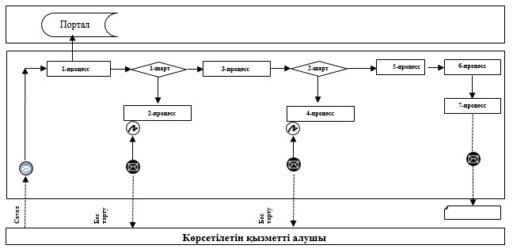

      Аббревиатураның мағынасы:

      Портал – "электрондық үкімет" веб-порталы: www.egov.kz.

|  |  |
| --- | --- |
|  | "Тұқым шаруашылығын дамытуды субсидиялау" мемлекеттік көрсетілетін қызмет регламентіне 2-қосымша |

**"Тұқым шаруашылығын дамытуды субсидиялау" мемлекеттік қызмет көрсетудің бизнес-процестерінің анықтамалығы Норма бойынша нақты босатылған элиталық тұқымдар және (немесе) бірінші репродукция тұқымдары үшін субсидия алуға, сондай ақ элиталық тұқым өсіру шаруашылығынан (тұқым өсіру шаруашылығынан, тұқым өткізушіден) толық құны бойынша нақты сатып алынған бірінші ұрпақ будандарының тұқымдары (мақтаның бірінші немесе екінші репродукция тұқымдары, жеміс-жидек дақылдары мен жүзімнің элиталық көшеттері) үшін субсидиялар алуға:**

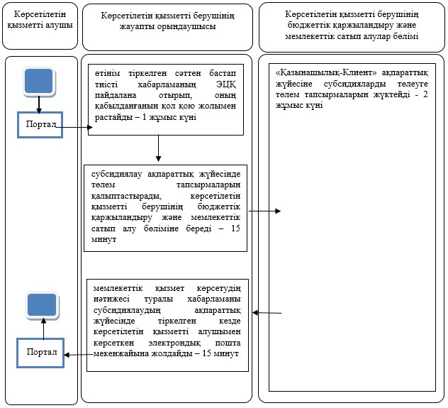

**Элиталық тұқым өсіру шаруашылығынан (тұқым өсіру шаруашылығынан, тұқым өткізушіден) бірінші ұрпақ будандарының тұқымдарын (мақтаның бірінші, екінші репродукция тұқымдарын, жеміс-жидек дақылдары мен жүзімнің элиталық көшеттерін) арзандатылған құны бойынша сатып алу кезінде:**

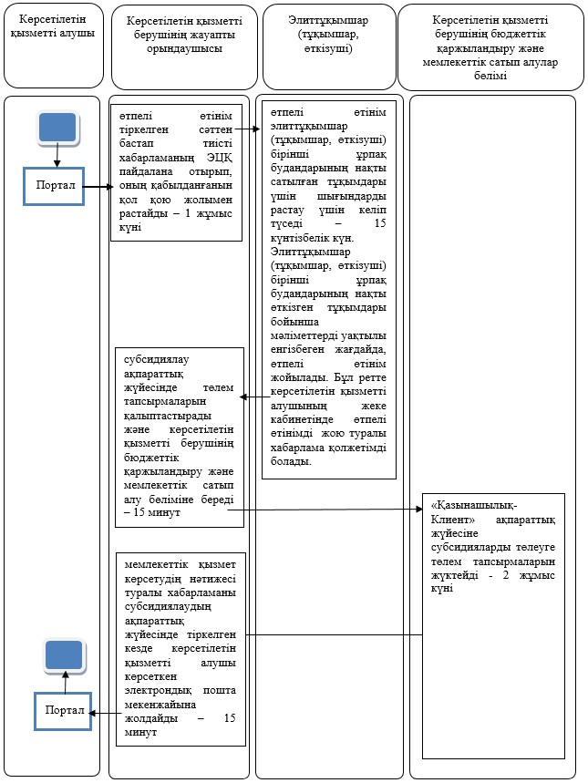

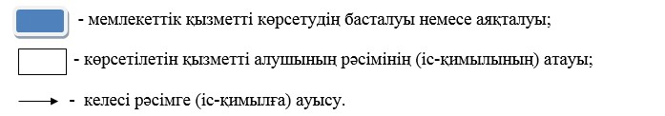

© 2012. Қазақстан Республикасы Әділет министрлігінің «Қазақстан Республикасының Заңнама және құқықтық ақпарат институты» ШЖҚ РМК